もっと！モット！給水スポットキャンペーン 応募要領

- 趣旨・目的
おおさかマイボトルパートナーズでは、「マイボトルユーザーにやさしい街おおさか」の実現に向け、2025年までに新たな給水スポット1,000か所の設置をめざしています。
今後さらに給水スポットを拡充し、使い捨てプラスチック容器の使用削減を進めるため、大阪府では、タンク型浄水器を設置する事業者を募集します。

- 応募対象者
大阪府内に飲食店や販売店、公共施設等を有する事業者又は自治体
なお、次に掲げる者は応募することはできません。
・大阪府暴力団排除条例（平成22年大阪府条例58号）第２条第２号に規定する暴力団員
又は同条第３号に規定する暴力団員又は同条第３号に規定する暴力団員密接関係者

- 募集期間
令和４年１月11日（火曜日）から令和４年２月15日（火曜日）まで（必着）

- 設置条件等
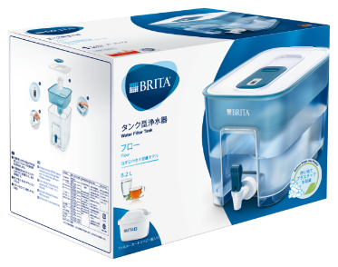
- 設置予定機種
・製品名：ブリタ タンク型浄水器 フロー
・内容：浄水器本体 1個/カートリッジ 1個付
・ろ過水容量：4.85L
・全容量：8.2L
・製品重量：1,492g
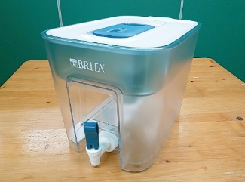
・寸法（mm）：幅214×奥行304×高さ220
・フィルター交換目安：４週間に１回 (１日5.3L使用の場合）
・消費電力：なし

- 設置個所数
50箇所（※50件を超える応募があった場合は抽選となります。）

- 設置条件
・大阪府内の飲食店、販売店等の施設において、給水スポットとして、来店客以外の人も 含めて水を無料で提供できること
・人が常駐するなど、適切な管理が可能であること
・原則として、施設（建物）内に設置すること
・マイボトルの利用を呼びかける啓発サイン※を店頭もしくは店内に掲示いただけること
・おおさかマイボトルパートナーズの給水スポットリスト及び関西広域連合のマイボトルスポットMAPへの掲載に御了承いただけること
・本府のOsakaほかさんマップに掲載の申込みをいただけること
・設置時の写真データを「８．お問い合わせ・提出先」に記載された大阪府環境農林水産部エネルギー政策課まで送付いただけること

※設置事業者には、以下の啓発サインを配布します。
・三角ポップ１枚 （寸法（mm）：幅144×奥行50×高さ115）
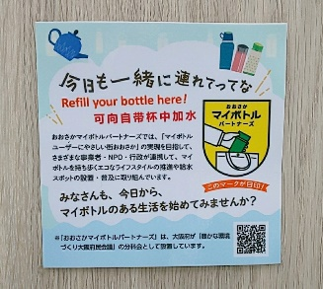
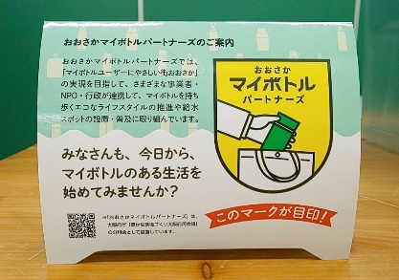
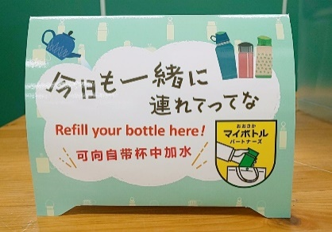
・ステッカー１枚 （寸法（mm）：100×100）
三角ポップ ステッカー
- 応募方法
応募事業者は、「８．お問い合わせ・提出先」に記載の大阪府環境農林水産部エネルギー 政策課あてに、メールにて別に定める応募申込書を提出してください。
メールの件名には「給水スポットキャンペーン応募」と入力してください。

- 抽選結果の発表
当選者にのみ、令和４年２月中に、担当者様あてに大阪府環境農林水産部エネルギー政策課から別途メールにて連絡します。

- 留意事項
・応募は1店舗につき1台とします。
・不当な営業など、本プロジェクトの趣旨にそぐわないと認められる場合は、募集対象から除外することがあります。
・カートリッジ交換及び本体の維持管理・処分は各事業者で行ってください。
・応募申込書に記載された情報は給水スポットの設置に係る調整目的にのみ使用し、他の目的には使用しません。

- お問い合わせ・提出先
大阪府 環境農林水産部 エネルギー政策課 環境戦略グループ
おおさかマイボトルパートナーズ担当
（ 住 所 ） 〒559-8555
大阪市住之江区南港北1-14-16 咲洲庁舎22階
（電話） | 06-6210-9549（ダイヤルイン）
（ファックス） | 06-6210-9259
（Eメール） | eneseisaku-02@gbox.pref.osaka.lg.jp

